**Информация к проекту решения по заявлению:**

**1.3.АО «Вектор-Бест»**

**Земельный участок:**

кадастровый номер **54:35:091280:183**;

местоположение:Российская Федерация, Новосибирская область, г Новосибирск, **Советский район**,   
ул Арбузова;

площадь 4417 кв.м.;

(планшет 14655).

**Зонирование:** Зона объектов среднего профессионального и высшего образования, научно-исследовательских организаций (ОД-2)

**Заявленные требования:** *в части:*

*уменьшения минимального отступа от границ земельного участка, за пределами которого запрещено строительство зданий, строений, сооружений, с* *3 м до 0 м с юго-западной, юго-восточной сторон в габаритах объекта капитального строительства;*

*уменьшения предельного минимального количества машино-мест для стоянок индивидуальных транспортных средств с 140 машино-мест до 71 машино-мест в границах земельного участка*

**Обоснование согласно заявлению:** *в связи с тем, что наличие охранных зон инженерных сетей и фактическое расположение объекта капитального строительства являются неблагоприятными для застройки*

**Планируется: реконструкция административного здания**

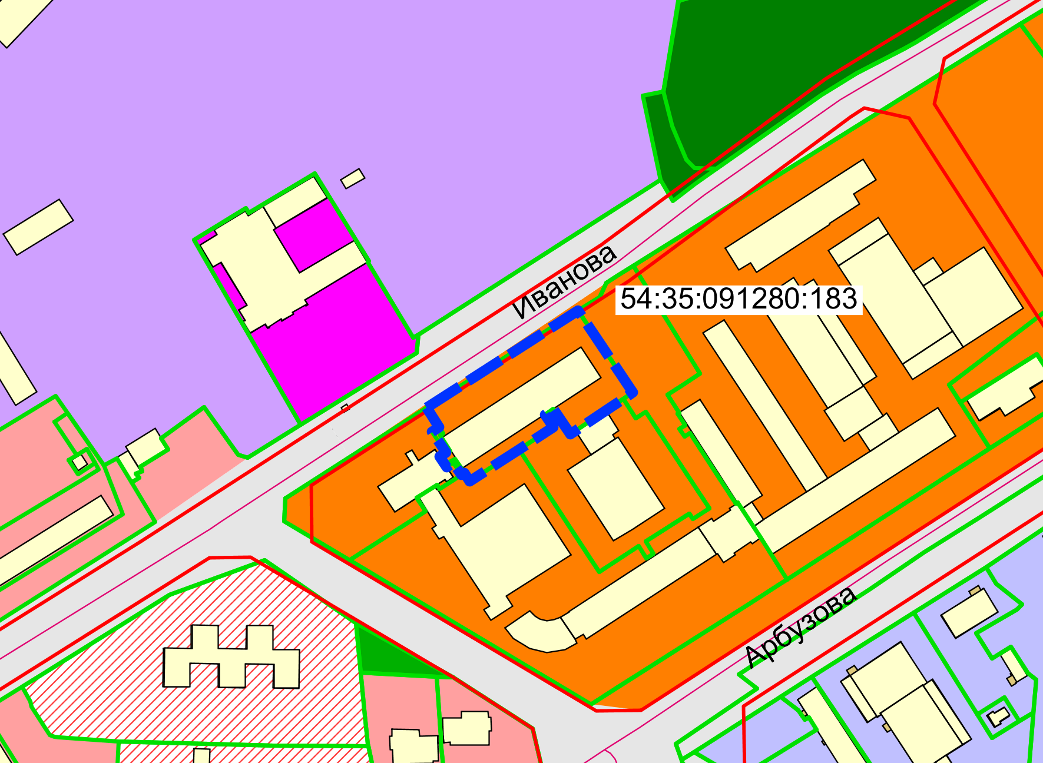

**0 м**

**ОД-2**

Приложения к заявлению: